Fizika - 10. évfolyam
A feladatokkal 60 percig foglalkozhatsz, egy-egy feladat teljes megoldása 10 - 10 pontot ér.
A számológépedet és a függvénytáblázatodat használhatod.

F1.
A 2017-es londoni atlétikai világbajnokságon Baji Balázs bronzérmet szerzett a 110 méteres gátfutásban. Ideje 13,28 másodperc volt. Bajit csak a szám olimpiai bajnoka és a legutóbbi vb győztese előzte meg. Ez szenzációs eredmény, hiszen szabadtéri világbajnokságon magyar futónak dobogóra állnia eddig még sohasem sikerült!  képek:http://index.hu/sport/atletika/2017/08/07/baji_balazs_110_gat_london_atletika_vb_donto/ https://mno.hu/sport/baji-balazs-csucsainak-nyomaban-mitol-lettunk-ilyen-jok-a-gaton-2408795 | 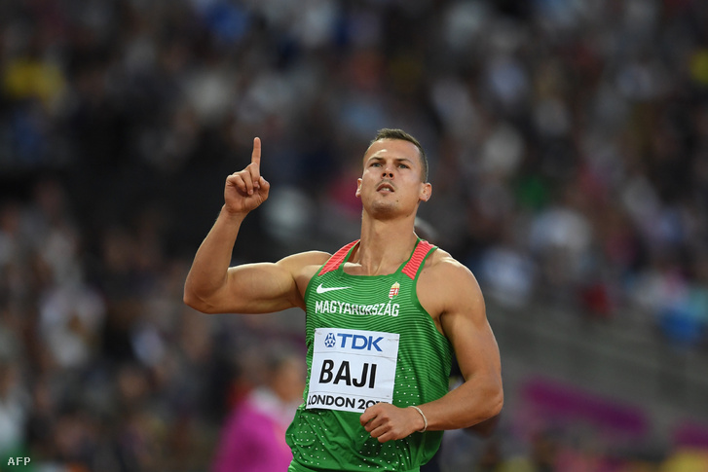
A szabályok szerint a felnőtt férfiak versenyében tíz gát van a pályán, magasságuk 107 cm.
- Az alábbi szemléltető ábra segítségével becsüld meg, hogy mennyi energiát kell befektetnie egy 80 kg tömegű atlétának egy futamban a gátak legyőzéséhez!
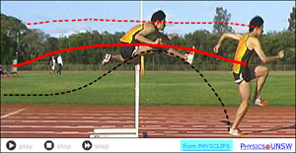  forrás: http://www.animations.physics.unsw.edu.au/mechanics/chapter8_centreofmass.html | 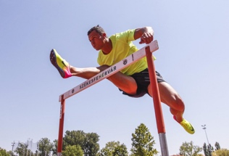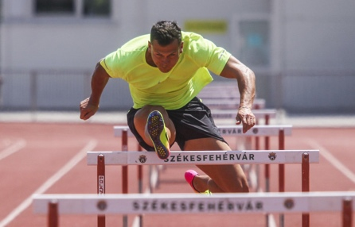

- Ellenőrizd számításod eredményét a következő adatok felhasználásával!
Alkalmazz észszerű kerekítéseket! (1 kcal= 4200 J)

A 100 méteres síkfutás világrekordja 9,6 s (Usain Bolt), a 110 méteres gátfutásé pedig 12,8 s (Aries Merrit).
Egy 75-80 kg tömegű sportoló intenzív síkfutással 30 perc alatt 480 kcal energiát „éget”.
https://www.edzestervezes.hu/edzes-es-taplalkozas-kaloria-anyagcsere.html

- Hozzávetőlegesen mennyi idő alatt végzi el a sportoló a gát átugrásával járó összetett mozdulatsort?

A feladatlap a túloldalon folytatódik!
F2. Napjainkban egyre több elektromos autóval (EV) találkozhatunk az utcákon. Végezz számításokat az alábbi adatok segítségével!
 | BMW (ICV) | Tesla Model S (EV)
Üzemanyag / akkumulátor | 68 liter, benzin  sűrűsége: 0,78 g/cm³  energiasűrűsége: 12889 Wh/kg | 75 kWh
hatótávolság | 900 km | 250 km
CO₂-kibocsátás | 0,0437 kg/MJ | hálózati villamos energia fogyasztás esetében Magyarországon 0,26 kg/kWh
- Mekkora a két jármű fajlagos (100 km-re vetített) energiaigénye?
- Hány kg az ICV illetve az EV gépkocsi fajlagos CO₂-kibocsátása?
Egy háztartás 16 amperes biztosítékkal védett elektromos hálózatában (230 V) a következő berendezéseket használják általában: hűtő 400 W, világítás 200 W, informatika 300 W, mikrohullámú sütő 800 W, villanytűzhely 800 W, egyéb elektronikai eszközök 1500 W. A tervezéskor az ún. egyidejűségi tényezővel (e) veszik figyelembe, hogy a fogyasztók nem üzemelnek folyton egyszerre.
- Mi történik, ha az összes felsorolt fogyasztót egyszerre működtetjük? Indokolj!
- Mennyi idő alatt lehet feltölteni ebben a háztartásban 20%-ról 80%-ra az akkumulátort, ha e értékét 0,4-nek vesszük és feltételezzük, hogy okos töltőnk van, amely alkalmazkodik a hálózat felhasználható teljesítményéhez?
Forrás: Katona Mihály (Magyar Energetikai Társaság Ifjúsági Tagozat)

F3. A folyadékok sűrűségének pontos mérésére szolgál a Mohr-Westphal mérleg, melynek hosszabb karja 10 egyenlő részre van osztva. A 10. osztályzatnál kis üveghenger függ, a másik karon pedig szabályozható ellensúly van.  Ha a levegőn kiegyensúlyozott hengert 4°C -os vízbe merítjük, az egyensúlyt az L egységlovassal úgy állítjuk helyre, hogy azt a 10. osztásra helyezzük. A mérleghez több kisebb, L/10 és L/100 méretű lovas is tartozik, amelyeket akár egymásra is függeszthetünk. | 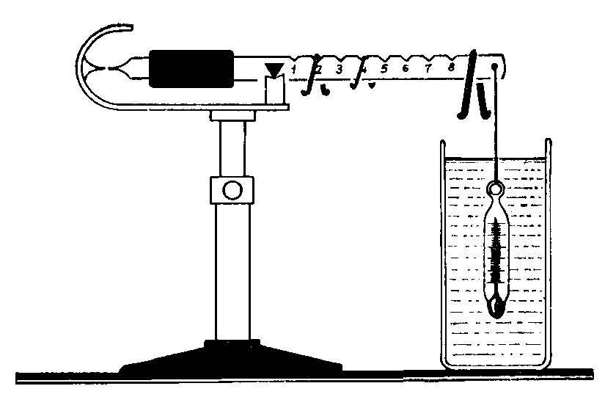  forrás: http://www.food.kee.hu/jegyzet/mohr.html
- Mekkora sűrűségű az ábrán látható folyadék? Válaszodat indokold!
A mérleg üveghengere eltört és egy jénai üvegdarabbal helyettesítettük. Az ellensúllyal kiegyensúlyoztuk, majd 21 fokos vízbe merítettük és a lovasokkal beállítottuk az új egyensúlyt. Ehhez egy-egy L lovast a 9 és az 1, egy L/10 lovast a 3, és egy L/100 lovast a 2 osztásra kellett tennünk.
- Azt szeretnénk, hogy a lovasok elhelyezkedése alapján a továbbiakban is gyorsan leolvashassuk a mérendő sűrűséget. Mekkora korrekciós tényezőt kell ezután alkalmaznunk? (Használd a függvénytáblázatot!)
- Hasonlítsd össze az eredeti és a helyettesítő test térfogatát!

